Муниципальное автономное дошкольное образовательное учреждение
детский сад компенсирующего вида детский сад «Надежда»
города Кирово-Чепецка Кировской области

Информационно-исследовательский проект
"Что мы знаем о бумаге"
Воспитатели:
Хакимова Елена Александровна (I квалификационная категория) Корепанова Елена Николаевна (I квалификационная категория)
Учитель-дефектолог: Черепанова Елена Николаевна (I квалификационная категория)
Дети подготовительной группы

г. Кирово-Чепецк
2013 г.

Тема: «Что мы знаем о бумаге?»

Проблема: Неполное представление детей о бумаге.
Цель: Обогащение знаний детей о бумаге, её свойствах, видах, истории возникновения, значении для социальной жизни людей.
Объект исследования: Ненужная бумага (макулатура)
Предмет исследования: Возможность вторичного использования бумаги.
Вид: краткосрочный (15.04-18.04.2013г.)
Участники: дети 6-7 лет, педагоги, родители
Задачи:
- Познакомить с историей и технологией производства бумаги.
- Познакомить с видами и свойствами бумаги.
- Научиться применять вторичное сырьё.
Сбор материала: Книги, интернет, телевизор, беседы со взрослыми, опыты.
Методы, применяемые при исследовании: Беседы с родителями, воспитателями и специалистами, опыты с бумагой, наблюдения, просмотр телепередач, презентаций.

Модель трёх вопросов:

Что мы знаем?
- Бумага нужна всем, и взрослым, и детям (взрослым - для работы, а детям для разных занятий: рисование, письмо, изготовление поделок), а также для личного пользования (туалетная бумага, салфетки и т.д.).
- В экспериментальной деятельности знакомились со свойствами бумаги (горит, мнется, летает и т. д.).
- Бумага используется во всех странах мира.
Что хотим узнать?
- Где придумали бумагу?
- Что составляло основу первой бумаги?
- Как ее изготавливают сейчас?
- Сколько видов бумаги существует, для чего они предназначены?
- Что будет, если бумагу вторично не перерабатывать?
Что нужно для этого сделать?
Искали информацию в книгах, интернете, смотрели телепередачи.
- Спрашивали у родителей.
- Думали сами.
- Проводили опыты.
- Мастерили поделки.
- Анализировали и делали выводы.

Практическая деятельность:
Опыты с бумагой (свойства), изготовление поделок из разного вида бумаги дома с родителями и в детском саду, изготовление поделок из бумаги.
Обобщение полученных данных: Поделки из бумаги, фотографии, презентация.
Вывод: Использование вторичного сырья (макулатуры) способствует сохранению экологии.

Введение.
С каждым годом потребность в бумаге увеличивается, а запасы древесины, из которой её получают - уменьшаются. Поэтому использование вторичного сырья для получения бумаги - одно из важнейших решений данной проблемы. У нас дома скапливается много различных бумажных отходов. Было решено попробовать в домашних условиях использовать эти отходы для вторичного получения бумаги.
История изобретения бумаг и технология её производства.
Без бумаги невозможно себе представить современный мир. Без нее не было бы газет, журналов, книг. Но до ее изобретения, какие только материалы не пытался приспособить для письма человек в процессе своего длительного исторического культурного развития. Древнейшие люди рисовали пиктограммы (надписи - рисунки) на пальмовых листьях с помощью острой рыбьей косточки, вырезали эти рисунки на костях животных.
Древние китайцы писали иероглифы тушью (специальной жидкостью) с помощью кисточки на бамбуковых дощечках и шелковых свитках. Финикийцы тоже писали составом, похожим на тушь, на глиняных черепках. На сырой глине деревянной палочкой выдавливали клинышки жители Междуречья. А в древнем Новгороде в ходу была береста берёзовая кора, на ней надписи делали с помощью заострённой палочки — «писала».
В разных концах земли искали более удобный материал для письма. Первым, специально созданным для письма материалом стал папирус. Изготовление папируса возникло в древнем Египте примерно около 3,5 тысяч лет до нашей эры. Его готовили из одного тростникового растения, произрастающего в низовьях Нила. Это растение имеет прямой стебель высотой до 5 метров. Для приготовления материала для письма использовалась только нижняя часть стебля длиной около 60 сантиметров. Её освобождали от наружного зелёного слоя, а белую сердцевину разрезали ножом на тонкие узкие полоски и 2-3 дня выдерживали в свежей воде для набухания и удаления водорастворимых веществ. Размягчённые полоски прокатывали деревянной каталкой по доске, затем снова замачивали на сутки, прокатывали и опять погружали в воду. После этих операций полоски становились полупрозрачные и имели кремовый оттенок. После этого полоски стебля укладывали друг на друга, обезвоживали под прессом, после чего сушили под прессом и разглаживали гладким камнем. Этот материал так и называли «папирус». Он не только является ближайшим предком бумаги, но и передал ей свое название. На многих языках бумага до сих пор называется папирусом: по-немецки папир, по-французски папье, по-английски - пэйпер. Папирус не отличался прочностью: сделанный из него лист нельзя было складывать или перегибать. Поэтому из него стали делать длинные ленты, которые наматывали на палочку с ручкой. Получались свитки, на которых переписывали книги и документы.
Во 2 веке до нашей эры в Малой Азии в Пергамском царстве в городе Пергаме было организовано производство прекрасного материала для письма, но не из папируса, а из обработанных особым способом кож молодых ягнят, козлов, ослов. По имени города этот материал стал называться пергамент. В отличие от папируса пергамент был значительно прочнее, эластичнее, долговечнее, на нём было легче писать, причём с обоих сторон, а в случае необходимости текст можно было легко смыть и нанести новый. Но, несмотря на эти преимущества пергамента, изготовление его трудоёмко и он был дорогим материалом.
Изготовление бумаги обычно связывают с именем китайца Цай Луня и относят к 105 году нашей эры. Однако бумагу начали производить в Китае ещё раньше.
В 650 году бежавшие из китайского плена воины, работавшие на бумажных «фабриках», стали заниматься изготовлением бумаги в Самарканде. Так от китайцев секрет изготовления бумаги переняли не только японцы, но и арабы. Они и привезли его в Испанию, а уже оттуда искусство делать бумагу распространилось по всему миру.
Полагают, что русское слово бумага происходит от татарского слова "бумуг", что значит хлопок. Впервые широкое ознакомление народа Руси с бумагой произошло в середине 13 века, когда хан Батый для сбора дани произвёл первую всенародную перепись населения Руси на бумаги, которая в то время употреблялась в завоёванном монголо-татарами Северном Китае, а также в Туркестане и Персии, с которыми они находились в торговых отношениях.
Бумага собственного производства появилась на Руси во второй половине XVI века в царствование Ивана Грозного. Начало массового бумажного производства в России было положено Петром I. Для обеспечения фабрик сырьем по царскому указу в армии и на флоте собирали отслужившие срок паруса, несмоленые канаты, веревки и тряпье. Гражданским людям предлагалось приносить остатки изношенных полотняных вещей в канцелярию полицмейстерских дел "за вознаграждение", с крестьян брали "тряпичный" налог. Развитию бумажного дела поспособствовал указ 1721 года об обязательном употреблении в официальном делопроизводстве отечественной бумаги.
В современном мире производится более 300 миллионов тонн бумаги и картона в год. Это примерно 50 килограммов бумаги на одного жителя земли.
Основой для производства бумаги служит древесные опилки, некоторые однолетние растения, макулатура. На бумажных фабриках брёвна очищают от коры, распиливают и перемалывают как мясорубке в специальных устройствах, очищают от загрязнений. Волокна получившейся древесной массы тщательно размалывают, перемешивают с водой, добавляют клей, краску, парафин, крахмал и другие необходимые вещества и всё это варится в огромных котлах. Для придания белизны гладкости в бумажную массу добавляют мел, тальк. Затем эту массу отправляют на конвейер бумагоделательной машины, где она вновь очищается, нагревается, сушится, попадает под пресс, уплотняется, проходя между огромными валами. В конце, сплющенная до толщины иголки, масса превращается в лист бумаги, который скручивают в рулоны. Ширина таких рулонов может достигать несколько десятков метров.

Мы все в той или иной степени каждый день сталкиваемся с бумагой и изделиями из неё. Бумага сопутствует человеку на протяжении всей его жизни. Она напоминает о себе, когда обращаешься к документам - паспорту, диплому, справке и т.д., когда берёшь в руки книгу, извлекаешь из почтового ящика газету или журнал. С бумагой связаны многие наши действия. Она нужна и для делового письма, и для творческой работы, и для бытовых надобностей.

Виды и свойства бумаг.
Видов и сортов бумаги очень много. Люди научились изготавливать бумагу для конкретных нужд, например для документов или упаковки продуктов питания, все виды бумаг отличаются друг от друга плотностью, толщиной, цветом, гладкой и шероховатой поверхностью. Рассмотрим некоторые виды подробнее:
Газетная бумага не очень прочная, имеет слегка шероховатую поверхность, боится влаги, через определённое время желтеет и ломается. Наиболее дешёвая и распространенная.
Писчая бумага прочнее газетной, хорошо окрашивается, имеет гладкую поверхность. Непрозрачная, плотная, может выгорать-терять белизну.
Альбомная бумага бывает гладкая и шероховатая, разных цветов и оттенков. Она плотная, непрозрачная, достаточно жёсткая. Также как и писчая бумага, может выгорать на ярком солнце. Альбомной бумагой оклеивают переплёты книг, папки, коробки.
Картон может быть очень плотным, а может быть рыхлым, с гофрированной прокладкой и без нее, белый и цветной - всё зависит от назначения. Ломается при сгибании, при намокании разбухает. Внешний вид и свойства картона зависит от его назначения. Из него делают разные коробки, обложки книг, папок.
Калька тонкая, прозрачная бумага, которая очень часто применяется для починки рваных страниц книг. Толщина её меньше иголки. Калька имеет высокую жёсткость, после сминания не разглаживается, при намокании теряет прозрачность.

Офсетная является многоцелевой и применяется для печатания газет, журналов, книг. Она более плотная по сравнению с писчей бумагой, достаточно стойкая по отношению к влаге. После высыхания становится покоробленной. Выгорает на солнце.
Мелованная бумага состоит из основного слоя, покрытого с обеих сторон меловым слоем. Это придаёт ей повышенную яркость, гладкость и прочность. С поверхности мелованной бумаги вода скатывается, промокание происходит медленно. Её используют при изготовлении иллюстрированных журналов, открыток. Так же люди научились делать синтетическую бумагу, которая применяется при изготовлении географических карт, денежных купюр, документов и так далее.

Опыты.
Зная о видах бумаги , о её особенностях нам захотелось проверить самим, как она ведёт себя в воде, в огне? А если её смять и разгладить, то что произойдёт? Каковы её свойства? Для того чтобы ответить на эти вопросы мы взяли 4 образца бумаги и стали с ними экспериментировать. Каждый образец по очереди сминали, пытались разгладить, рвали, опускали в воду, поджигали.

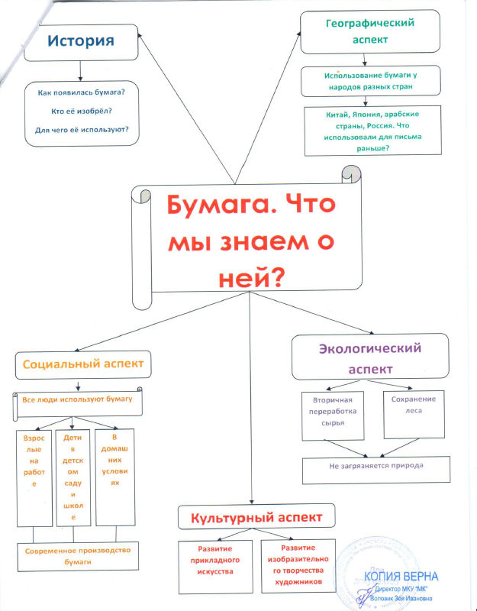

Виды бумаг | Сминаемость | Прочность | Влагостойкость | Горючесть
 |  | (Жёсткость)
Салфеточная | Очень легко | Непрочная, очень | Быстро впитывает | Быстро
 | мнётся, частично | легко рвётся. | влагу, распадается | вспыхивает,
 | разглаживается |  | на волокна. При | быстро сгорает.
 |  |  | высыхании не | Пламя высокое.
 |  |  | поддерживает
 |  |  | форму.
Газетная | Мнётся легко, не | Непрочная, легко | В воде размокает, | Быстро
 | разглаживается . | рвётся | распадается на | вспыхивает,
 |  |  | кусочки,после | сгорает
 |  |  | высыхания теряет | медленнее
 |  |  | вид, немного | салфеточной.
 |  |  | коробится. | Пламя высокое
Альбомная | Сминается | Труднее, чем | Воду впитывает | Вспыхивает
 | трудно, не | газетная. | медленно, немного | быстро, горит
 | разглаживается |  | разбухает, | менее
 |  |  | растягивается. При | интенсивно,
 |  |  | высыхании | чем газетная,
 |  |  | коробится, при | пламя затухает.
 |  |  | разглаживании
 |  |  | мокрой
 |  |  | поверхности
 |  |  | образуются
 |  |  | катушки.
Картон для | При сминании | Трудно с усилием | Воду впитывает | Вспыхивает и
детского | ломается, рвётся. |  | медленно, | горит
творчества |  |  | набухает, | медленно,
 |  |  | распадается на | пламя
 |  |  | кусочки. | небольшое,
 |  |  |  | затухает.

В результате проведённых опытов мы убедились, что бумага - материал, состоящий из мелких растительных волокон.
Она обладает различными механическими и физическими свойствами: плотностью, жёсткостью. Все образцы бумаги не растворяются в воде, но легко намокают и разбухают, распадаются на волокна.
При многократном намокании теряют прочность. При намокании и последующем высушивании бумажные листы так же теряют форму, коробятся. На бумаге появляются катышки, если её намочить и потереть.
Бумага легко воспламеняется и хорошо горит, что очень опасно, если не соблюдать правила пожарной безопасности.

